К самостоятельному изучению предлагается лекционный материал по теме: НАГРУЗКИ И ВОЗДЕЙСТВИЯ
Для полного освоения теоретической части указанных тем необходимо использовать учебный материал электронной библиотечной системы (ЭБС) IPRBooks
Адрес сайта ЭБС: http://WWW.iprbookshop.ru

Самостоятельно выполните краткий конспект в тетради по лекции "НАГРУЗКИ И ВОЗДЕЙСТВИЯ".
Сделайте фото и загрузите их на страницу курса

Для того чтобы здание было технически целесообразным, необходимо знать внешние воздействия, воспринимаемые зданием в целом и его отдельными элементами, которые можно разделить на два вида: силовые (нагрузки) и несиловые (воздействия окружающей среды).
К силовым воздействиям относятся различные виды нагрузок:
- постоянные – от собственной массы элементов здания, от давления грунта на его подземные элементы;
- временные длительного действия – от массы стационарного оборудования, длительно хранящихся грузов, собственной массы перегородок, которые могут перемещаться при реконструкции;
- кратковременные – от массы подвижного оборудования, людей, мебели, снега, от действия ветра на здание;
- особые – от сейсмических воздействий, воздействий в результате аварии оборудования.
К несиловым воздействиям относятся:
- температурные воздействия, влияющие на тепловой режим помещений, а также приводящие к температурным деформациям, которые уже являются силовыми воздействиями;
- воздействия атмосферной и грунтовой влаги, а также воздействия паров влаги в воздухе помещения, вызывающие изменения свойств материалов, из которых выполнены конструкции здания;
- движение воздуха, вызывающее его проникновение внутрь конструкции и помещения, изменяющее их влажностный и тепловой режим;
- воздействие прямой солнечной радиации, вызывающее изменение физико-технических свойств поверхностных слоев материала конструкций, а также теплового и светового режима помещений;
- воздействие агрессивных химических примесей, содержащихся в воздухе, которые в смеси с дождевой или грунтовой водой образуют кислоты, разрушающие материалы (коррозия);
- биологические воздействия, вызываемые микроорганизмами или насекомыми, приводящие к разрушению конструкций и к ухудшению внутренней среды помещений;
- воздействие звуковой энергии (шума) от источников внутри и вне здания, нарушающей нормальный акустический режим в помещении.
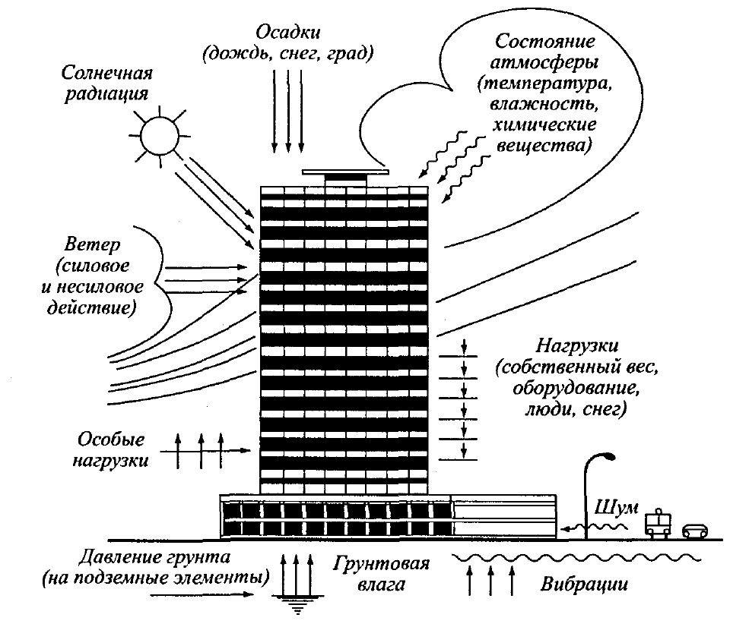
Рисунок 1. Внешние воздействия на здание
В соответствии с перечисленными нагрузками и воздействиями к зданиям и их конструкциям предъявляются следующие требования.
1. Прочность – способность воспринимать нагрузки без разрушения.
2. Устойчивость – способность конструкции сохранять равновесие при внешних и внутренних нагрузках.
3. Жесткость – способность конструкций нести нагрузку с минимальными, заранее заданными нормами деформациями.
4. Долговечность – способность здания и его конструкций выполнять свои функции и сохранять свои качества в течение предельного срока эксплуатации, на который они рассчитаны. Долговечность зависит от следующих факторов:
• ползучести материалов, т.е. процесса малых непрерывных деформаций, протекающих в материалах в условиях длительного воздействия нагрузок;
• морозостойкости материалов, т.е. способности влажного материала противостоять попеременному замораживанию и оттаиванию;
• влагостойкости материалов, т.е. их способности противостоять разрушающему действию влаги (размягчению, набуханию, короблению, расслоению, растрескиванию);
• коррозионной стойкости, т.е. способности материалов сопротивляться разрушению, вызванному химическими и электрохимическими процессами;
• биостойкости, т.е. способности органических материалов противостоять разрушающему действию насекомых и микроорганизмов.
Срок службы зависит также от условий, в которых находятся здание и сто конструкции, а также от качества их эксплуатации.
Важнейшим требованием к зданиям и сооружениям является требование пожарной безопасности. По степени возгораемости строительные материалы делятся на три группы:
- несгораемые (не горят, не тлеют и не обугливаются под воздействием огня или высокой температуры);
- трудносгораемые (под воздействием огня или высокой температуры с трудом воспламеняются, тлеют или обугливаются, но после удаления источника огня или высокой температуры горение и тление прекращаются). Обычно они защищаются снаружи несгораемыми материалами;
- сгораемые (под воздействием открытого огня или высокой температуры горят, тлеют или обугливаются и после удаления источника огня или температуры продолжают гореть или тлеть).
Предел огнестойкости конструкций зданий определяется длительностью (в минутах) сопротивления действию огня до потери прочности или устойчивости, либо до образования сквозных трещин, либо до повышения температуры на поверхности конструкции со стороны, противоположной огню, в среднем более 140°С.

